Rennteam Uni Stuttgart

Fertigung: für Rennwagen aus Stuttgart.

Das Rennteam der Universität Stuttgart ist die Nr.1 der Weltrangliste in der Formula Student. Der Wettbewerb dient als Ergänzung des regulären Studiums. Studenten erhalten dadurch einen umfassenden Einblick in verschiedene Aspekte des Automobilbaus. bielomatik hat die Stuttgarter bei der Fertigung ihres Boliden maßgeblich unterstützt.

In der Formula Student sind 551 Teams von Hochschulen und Universitäten organisiert. Bei dem gleichnamigen international ausgerichteten Wettbewerb dreht sich alles um die beste Lösung für ein Rennfahrzeug. Dabei kommt es nicht nur darauf an, mit seinem Boliden als erster die Ziellinie zu überqueren – das Gesamtpaket muss stimmen. Neben Schnelligkeit zählen Punkte wie Konstruktion, Finanzplanung und Marketing.

Engagement aus zwei Gründen
2016 hat bielomatik das Rennteam der Universität Stuttgart tatkräftig unterstützt. Zum einen aus Verbundenheit mit der Stadt und Region. Zum anderen wegen der bielomatik Minimalmengenschmiersysteme. Diese kommen besonders bei spanender Bearbeitung von Verbrennungsmotoren und Getrieben zum Einsatz – Komponenten, die das Rennteam ebenfalls verwendet.

Fertigung der Radachsen
Entworfen, konstruiert und gebaut wird der Bolide von den Studenten. Ein wenig Hilfe ist dennoch erlaubt und auch gern gesehen. bielomatik hat 2016 für das Team die Fertigung der Radachsen aus hochfestem Aluminium übernommen. 2017 wurden auch Formen für Karbonteile gefertigt. Eine anspruchsvolle Aufgabe, bei der es grundsätzlich sehr enge Toleranzen einzuhalten galt. Eine extra große Portion High-Tech mit Herz und Hand sowie eine starke Identifikation mit dem Rennteam sorgte für eine zufriedenstellende Lösung. Nun wünscht bielomatik dem Rennteam nur noch eins: Dass für die Studenten nach einem erfolgreichen 2016 auch dieses Jahr vieles nach ihrem Motto „Complete, Finish, Win!“ läuft. bielomatik drückt daher kräftig die Daumen für die anstehenden Wettbewerbe in den USA, Spanien, Österreich, Deutschland und Ungarn!

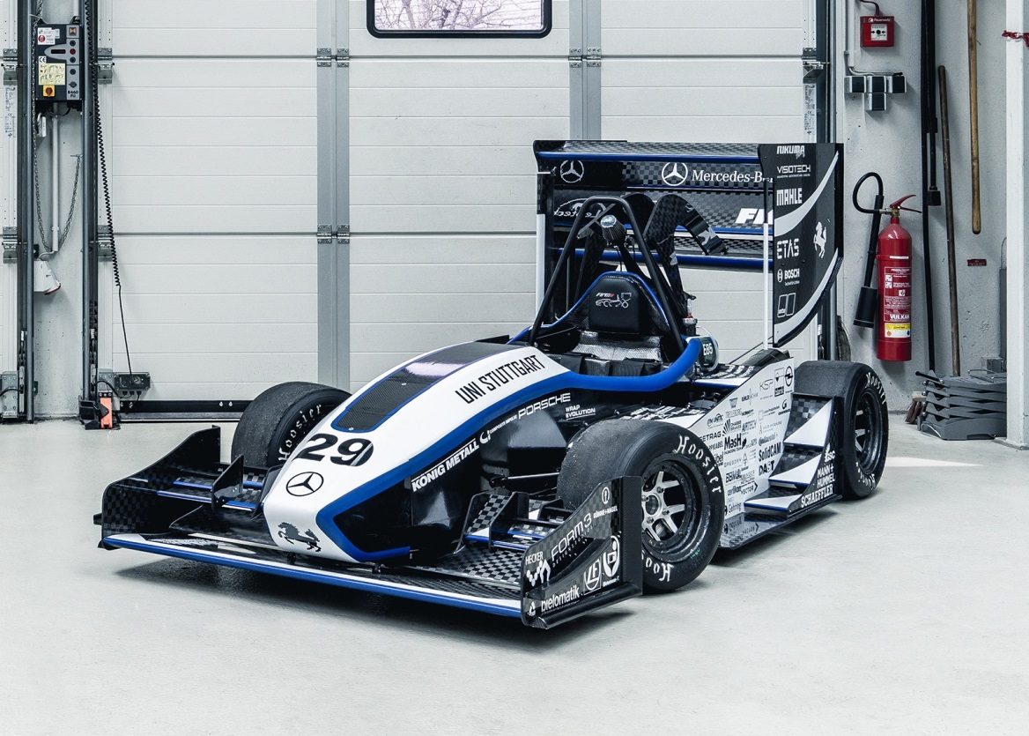

Bolide des Rennteams Uni Stuttgart

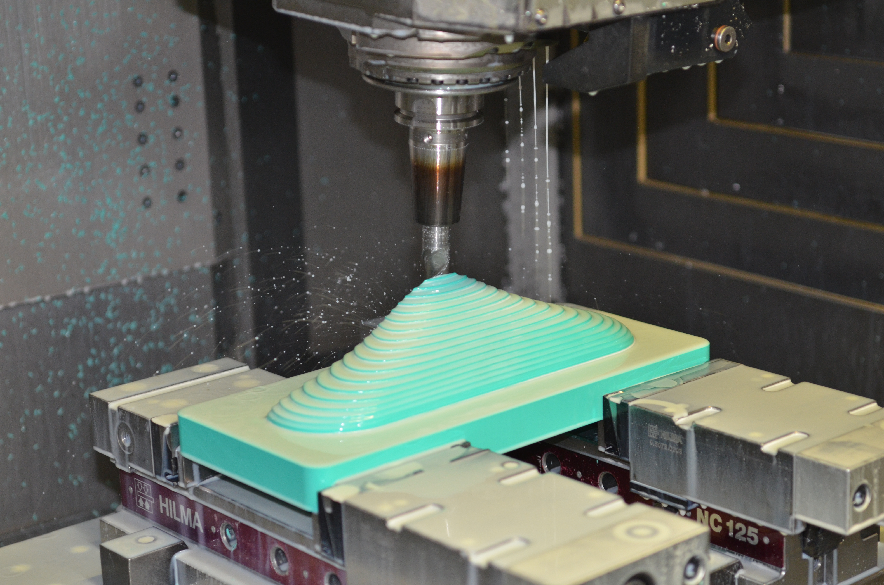

Fräsen der Formen für Karbonteile des Boliden

bielomatik Leuze GmbH + Co. KG
Daimlerstraße 6-10
72639 Neuffen
Phone: 07025 / 12-0
www.bielomatik.de

Fragen, Belege / Links bitte an:
Carolin Nuffer
Marketing Lubrication Technology
Phone: 07025 / 12-478
Carolin.Nuffer@bielomatik.de

